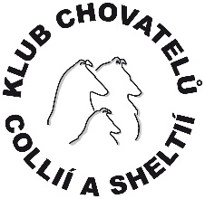
BONITAČNÍ SMĚRNICE

- Poplatek za provedení bonitace je stanoven ve výši 1.000,- Kč, základní sleva pro členy Klubu je 600,- Kč.

- Slevy z bonitačního poplatku pro členy Klubu jsou 100,- Kč za následující vyšetření.

- MDR1
- DM
- CEA
- DKK
- DLK
- IPD

Slevy se sčítají do maximální výše slevy 200,- Kč. Doklad o provedení vyšetření je třeba přiložit k přihlášce, v případě pozdějšího doložení není možné uplatnění slevy.

V případě že jedinec v majetku člena Klubu neuplatní žádnou slevu, je cena bonitace 400,- Kč, v případě doložení jednoho vyšetření 300,- Kč a v případě doložení 2 a více vyšetření, činí cena za bonitaci 200,- Kč.

- V případě bonitovaného jedince, který je v majetku více občanů ČR, musí být tito jedinci uvedeni v PP jedince a zároveň být členy Klubu, jinak hradí poplatek ve stejné výši jako nečlen Klubu.

- Poplatky za bonitaci jsou splatné předem na účet Klubu, výjimečně v hotovosti do rukou garanta před jejím zahájením.

- Pro stanovení výše poplatků se na členy Moravskoslezského klubu chovatelů collií a sheltií z.s. a členy Sheltie Club CZ z.s. hledí jako na členy našeho Klubu.

Schváleno dne: 19. 6. 2021

Výbor KCHCS

